嘉義縣 北美 國民 小 學
111學年度雙語國家政策－口說英語展能樂學計畫
國民中小學英語日活動成果報告表
活動名稱 | 聖誕節活動 |  | 辦理日期 | 111.12.13
辦理地點 | 校園內 |  | 參加人數 | 46人
成果摘要-活動內容介紹及特色說明  (列點說明) | 1.配合西洋聖誕節活動辦理全校性英語日活動。  2.活動內容以動態式的聽、說、唱等方式，增加學生用英語進行溝通的機會。  3.營造聖誕節歡樂氣氛，提升學生學習興趣，感受不同的文化，了解不同的語言運用。  4.一、二年級能以跟唱歌謠。三、四年級能運用感謝卡說出感恩的話。能達到學習表現 ◎ 2-Ⅱ-6 能以正確的發音及適切的語調說出簡易句型的句子。五、六年級運用聖誕節情境對話，能達到學習表現◎ 2-Ⅲ-9能以正確的發音及適切的語調說出簡易句型的句子。2-Ⅲ-11能進行簡易的角色扮演。
檢討或建議事項 | - 以前都是全校性來辦節慶活動，這次是以班級來進行節慶活動，以兩個年段做一個課程設計，並深入簡出的方式，能夠更深的做到學生裡面，並且顧到每位學生給予適時的修正，說出正確的語言及正確的表達。  - 依照學生的英語能力指標來進行課程設計，學生不僅在歡樂的氣氛中拿到Goody Bag，也在活動進行中適時發給散糖以資鼓勵，增強學生開口說英語達到寓教於樂的效果。  - 因著當天每班一節課的時間，需在各班前一節課做前置作業，例如先完成卡片的製作，對話的內容先討論和教學，孩子們就能在當天活動展演時以感恩的的心說出並做出以達到具體的目標。
照片說明（4-10張）
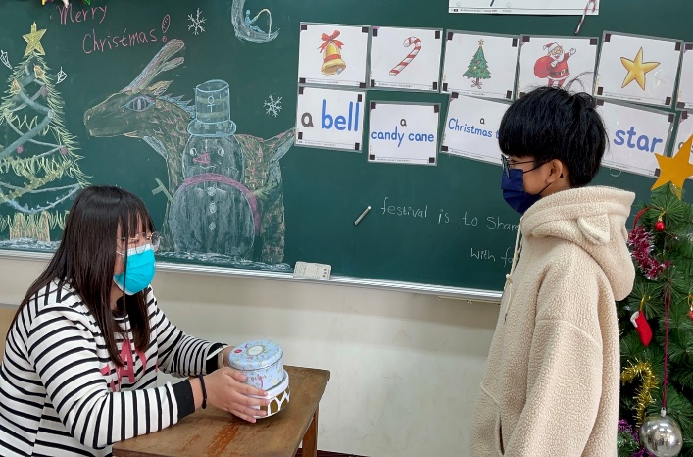 |  | 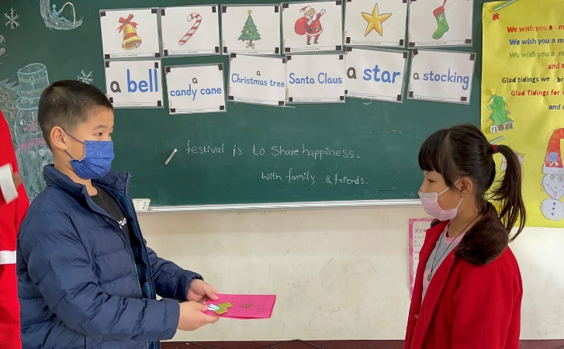
角色扮演---對話練習 |  | 角色扮演---送卡片給家人，愛要說出口。
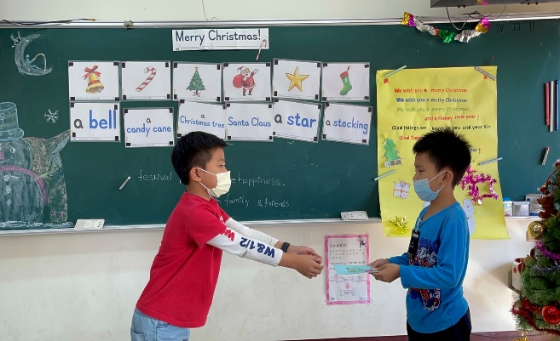 |  | 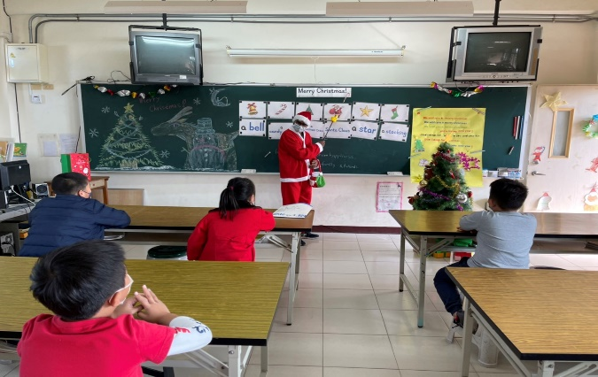
角色扮演---送卡片給家人，愛要說出口。 |  | 聖誕節單字教學
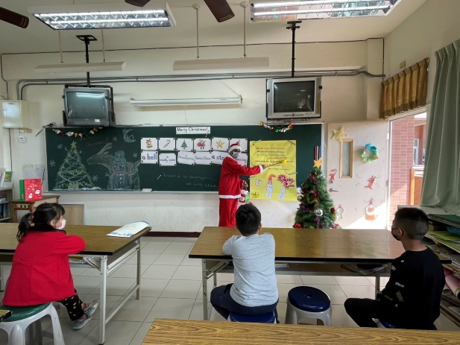 |  | 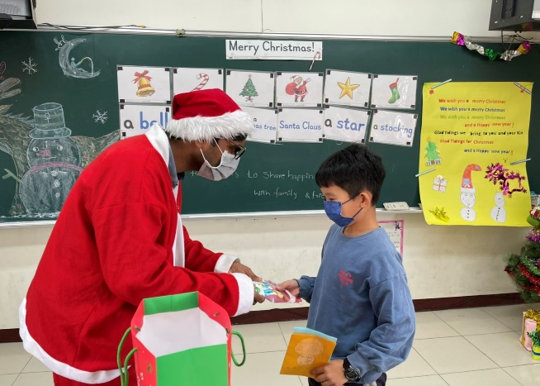
聖誕節歌曲教唱 |  | 感恩聖誕老公公，你說我來聽。
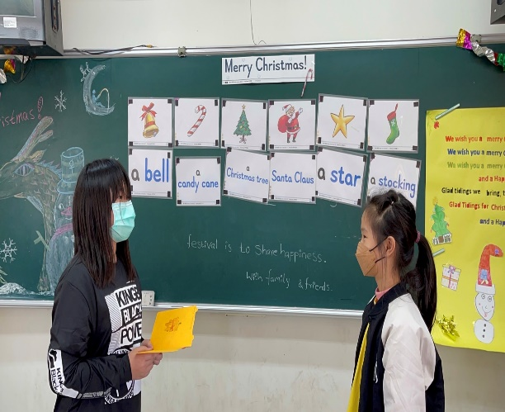 |  | 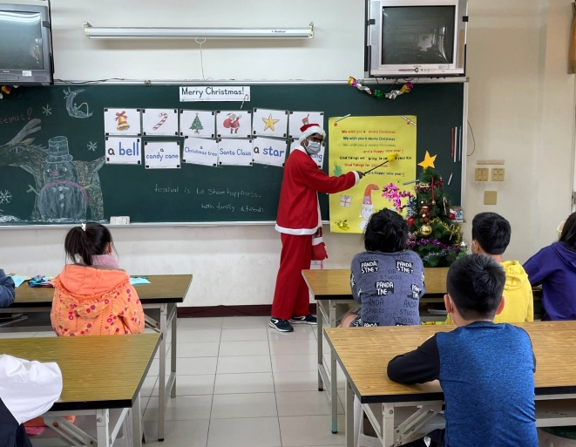
角色扮演---送卡片給家人，愛要說出口。 |  | 聖誕節歌曲教唱
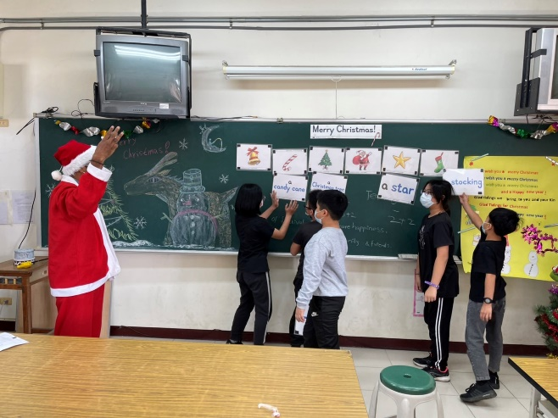 |  | 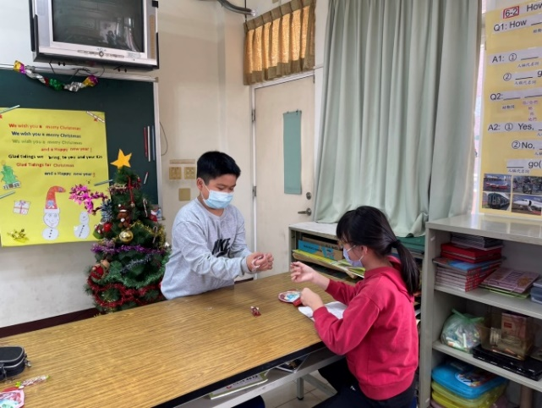
聖誕活動---貼貼樂 |  | 聖誕節慶的意義---分享快樂
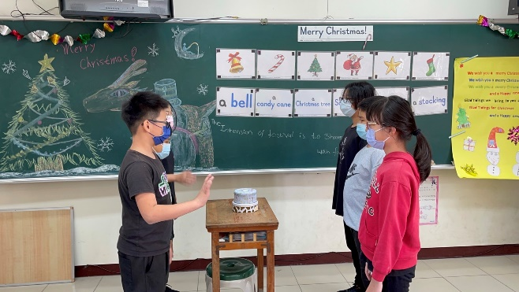 |  | 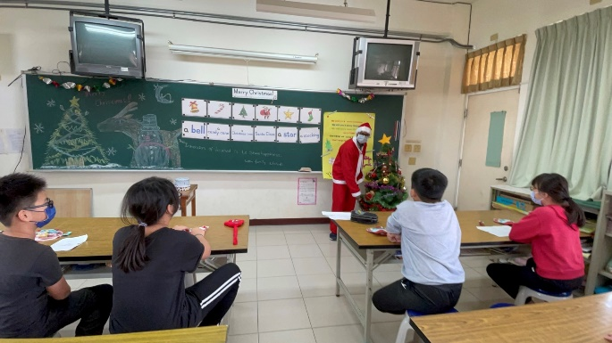
角色扮演---大家一起來演 |  | 聖誕樹上的實物教學
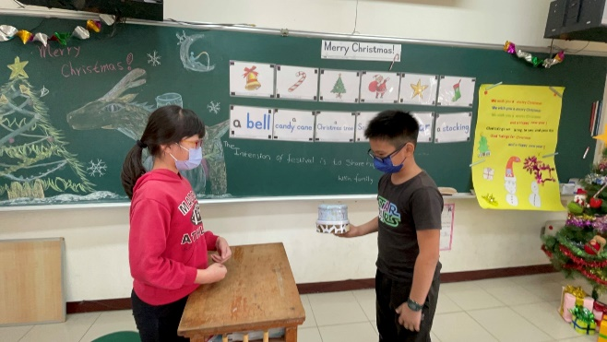 |  | 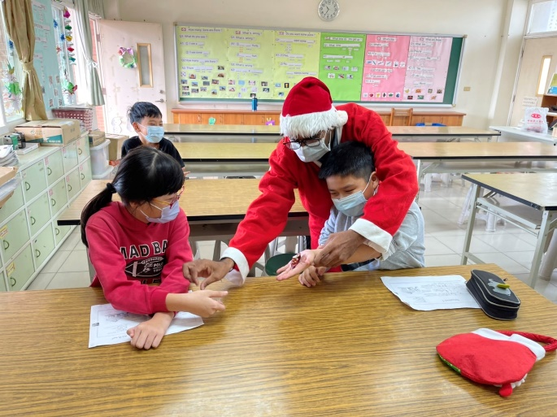
角色扮演---對話練習 |  | 聖誕節慶的意義---分享快樂
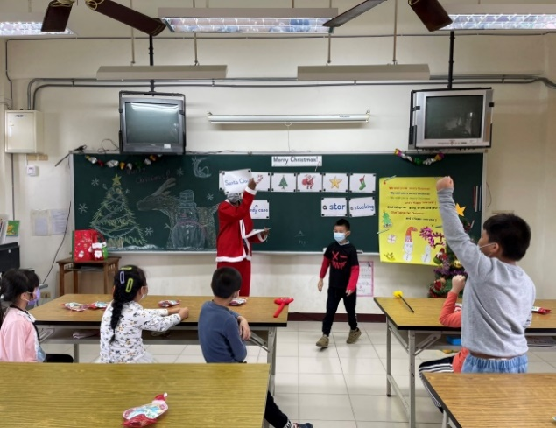 |  | 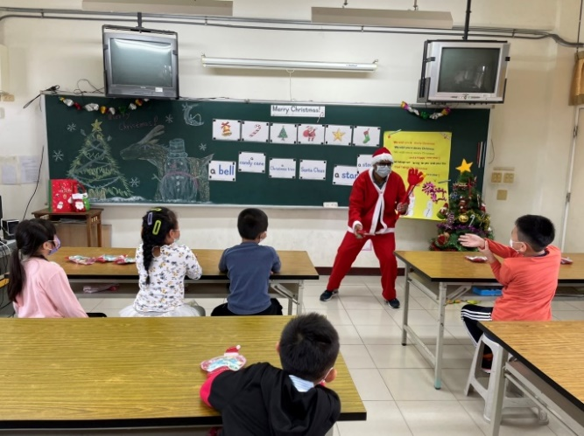
聖誕節遊戲活動---聖誕老公公拿出卡片，我說你來拍。 |  | 聖誕樹上的實物教學
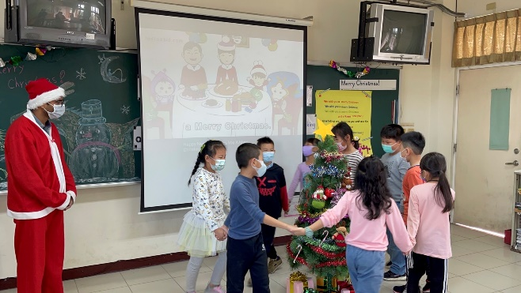 |  | 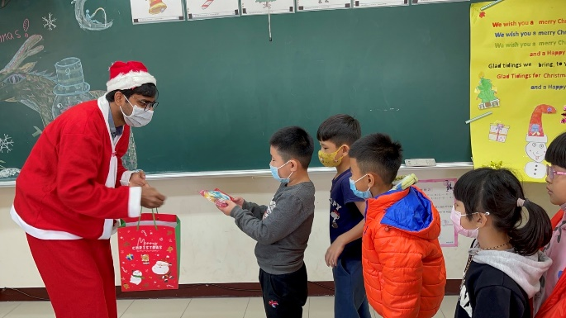
圍繞著聖誕樹邊走邊唱，好快樂! |  | 領Goody Bag時間到，用英語說出感謝的話。
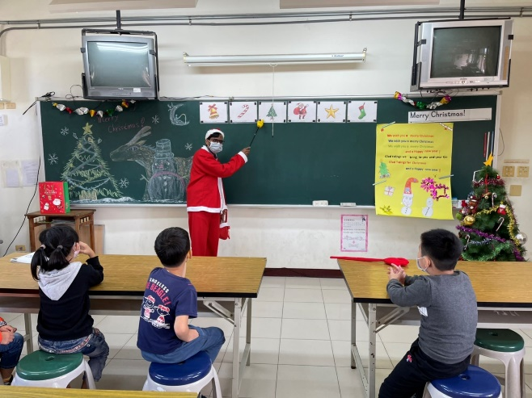 |  | 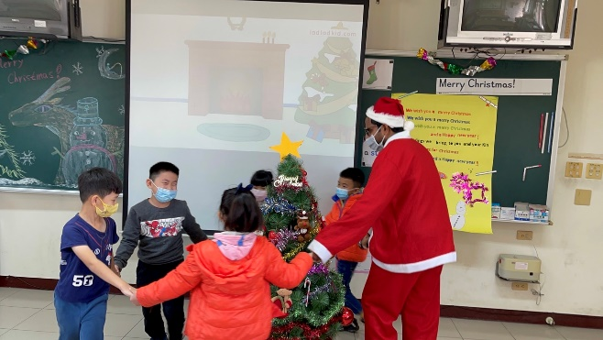
聖誕節圖卡教學 |  | 圍繞著聖誕樹邊走邊唱，好快樂!

